(3 p) 1. Encercla la resposta correcta:
Compte !! Cada resposta correcte és 0,5 p i cada errònia és –0,25 p

- Els vectors velocitat i acceleració d’un moviment són respectivament:  v = 3 i + 4 j m/s i a = -10 j m/s²  - El producte escalar entre v i a és  – 40 j .  - v i a formen un angle agut entre ells.  - La projecció de v sobre a és 4 .  - Cap de les anteriors. | 4 . Donats el punts :  A (50, 0) i B (0, 50)  El vector AB, que va d’A a B és:  - – 50 i – 50 j  - 50 i + 50 j  - 50 i – 50 j  - - 50 i + 50 j
2. Donada la gràfica següent quina és l'afirmació correcta:  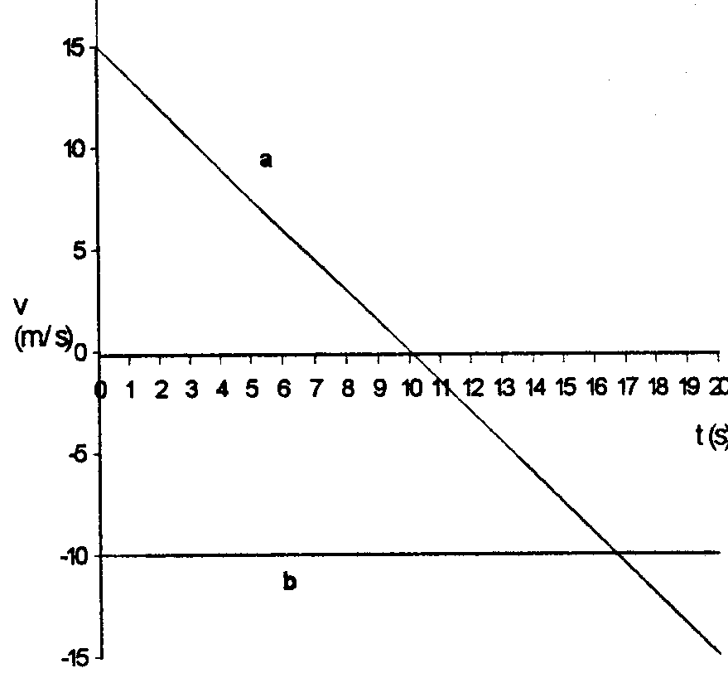  a) El mòbil a segueix un moviment uniformement variat amb una acceleració negativa i una velocitat inicial nul·la.  b) Els dos mòbils, a i b, es troben als 16,5 s.  c) El mòbil b és mou cap a la dreta amb una velocitat de - 10 m/s.  - Els dos mòbils tenen la mateixa velocitat de -10 m/s quan t = 16,5 s. | 5. En absència de fricció amb l'aire, un objecte cau a la superfície de la Terra amb una acceleració de 9.8 m/s². Això vol dir que:  - la velocitat de l'objecte augmenta 9,8 m /s cada segon.  - la velocitat de l'objecte quan cau és 9,8 m/s.  - l'objecte cau 9,8 metres durant cada segon.  - que la força que fa la terra sobre l’objecte és de 9,8 m/s².
3. Una bola, inicialment en repòs, baixa rodant per un pla inclinat. Si ha recorregut un metre als dos segons d’haver-se iniciat el moviment, quina distància haurà baixat als quatre segons?  a) 2 m  - 3 m  - 4 m  - 5 m  e) 8 m | 6. Tots els tirs parabòlics que tenen el mateix component vertical de la velocitat inicial  - tenen idèntic abast horitzontal .  - triguen el mateix temps en xocar a terra.  c) triguen més temps en xocar a terra si la velocitat inicial horitzontal és més gran.  d) triguen menys temps en xocar a terra si la velocitat inicial horitzontal és més petita.  e) cap de les anteriors.

(1p) 2. S'ha mesurat el temps de caiguda de tres pedres per un precipici amb un cronòmetre manual i s'hi han llegit els valors:
t₁=3,42 s ; t₂=3,50 s ; t₃=3,57 s
Quin serà el resultat d'aquesta mesura de t? Expresseu-lo en la forma (valor de t) (incertesa de t).

s

Arrodonint t = 3,50 s i /3,42-3,50/ = 0,08 s /3,57-3,50/ = 0,07 s per tan la incertesa és de 0,08 s

t = 3,50 0,08 s

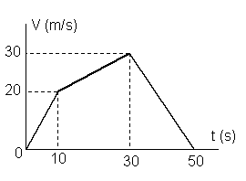(2p) 3. La gràfica de la figura representa la velocitat en funció del temps d'un mòbil que surt de l'origen de coordenades i segueix un moviment rectilini. Calculeu:

- L'acceleració del mòbil a l'instant t = 20 s.

És la mateixa que a l’interval (10, 30). L’acceleració és el pendent:

a= m/s²

- Calcula la velocitat del mòbil quan t = 17 s

Entre (10,30) hi ha un mruv amb a= 0,5 m/s²

m/s

- El desplaçament durant el moviment de frenada.

És l’àrea tancada a l’interval (30,50) Àrea= ½ ·(50-30).30 = 300m

- En quin interval de temps la seva acceleració és màxima? Dibuixa la gràfica x(t) per a aquest interval.

L’acceleració és màxima ( a _{màx} ) quan ho és el pendent, això vol dir a l’interval (0,10) s

Aquesta és la gràfica d’una paràbola.

(2p) 4.Un esquiador baixa pel trampolí deixant la rampa a A amb una velocitat horitzontal de 20 m/s . Si cau sobre la pista en el punt B, a 20 m per sota del punt A , prenent g= 10 m/s², calcula:
- La distància R
- La velocitat amb que arriba a terra.

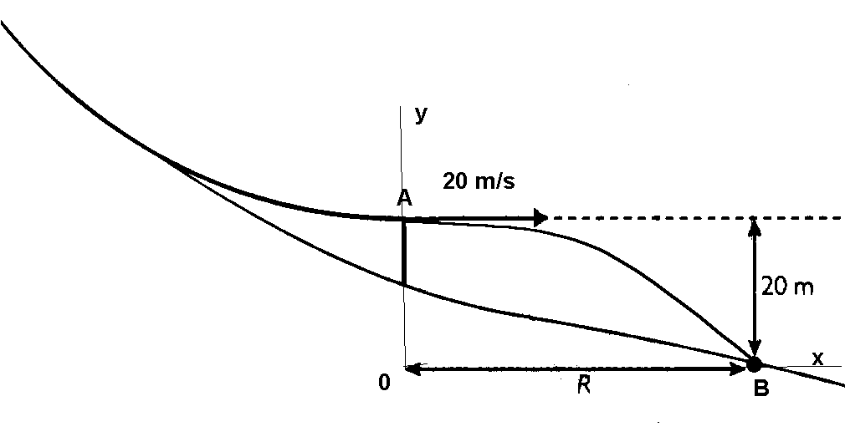
- Un cop dibuixat el vector velocitat i fixats els eixos de coordenades calculo el temps que tarda en caure l’esquiador:
Eix y
t= 2 s

Eix x

L’espai recorregut sobre aquest eix serà: m

- La velocitat de les x és sempre contant i val 20 , la de les y va creixent:
Eix y

m/s

Per tant m/s v = 28,2 m/s

(2p) 5. Un mòbil que surt del repòs segueix una trajectòria circular de tres metres de radi amb una acceleració constant rad/s²

a) Quant temps triga a fer una volta completa? Quina és al longitud de l'arc recorregut durant la meitat d'aquest temps?

Recorda que una volta complerat són 2π radiants
t² = 4 t= 2s

En 1 s l’arc recorregut serà:

rad θ = s.R m

b) Quina és la velocitat angular del mòbil a l'instant t = 0,5 s? I la lineal ?

rad/s

v= ω.R v= π/2· 3 = 3π/2 m/s

